嘉義縣布新國民小學
111學年度雙語國家政策－口說英語展能樂學計畫
國民中小學英語日活動成果報告表
活動名稱 | 英語日活動 |  | 辦理日期 | 111.9.5  111.11.23
辦理地點 | 布新國小 |  | 參加人數 | 83
成果摘要-活動內容介紹及特色說明  (列點說明) | 1.英語村巡迴到校服務  2.聖誕節活動
檢討或建議事項 | 1.小朋友有些較為害羞，在說英語時會表達不清楚，平時再讓  學生多口說。  2.聖誕節活動過程學生能用英語表達快樂與祝福。
照片說明
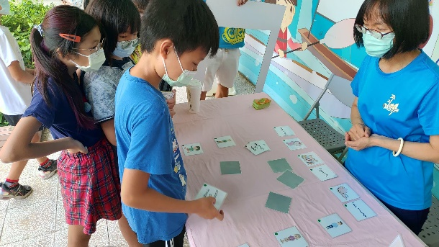 |  | 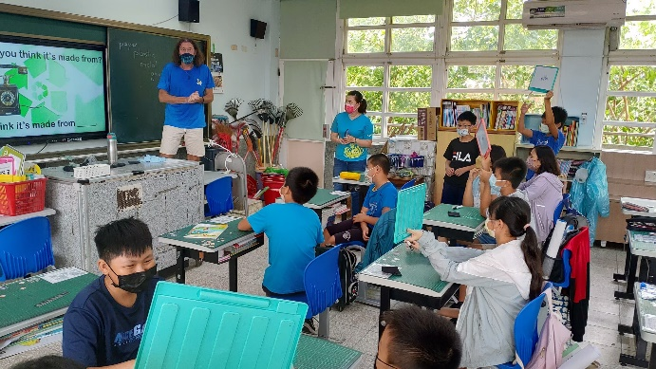
學生英語闖關-單字與圖像配對並唸出單字 |  | 外師上課學生與其互動
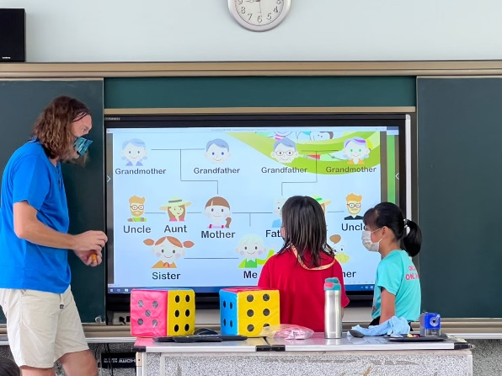 |  | 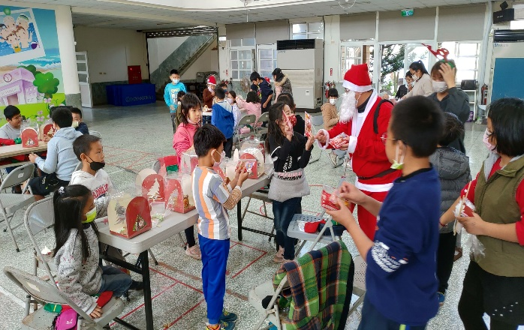
外師介紹英語稱謂與學生互動 |  | 聖誕老公公發禮物，學生說出英語祝福領取禮物。
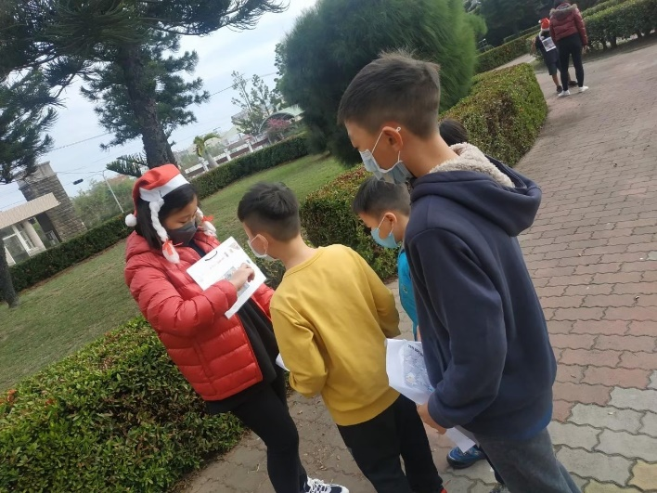
學生進行英語闖關

